Palma-MOD-RW
Behandlungsempfehlung für Bewohner*innen der Rotenburger Werke der Inneren Mission ergänzend zur ausführlichen Dokumentation des mutmaßlichen Willens
Für: Bild
Name, Vorname, Geburtsdatum, Adresse
Dieser Bogen ist speziell für die Notfallversorgung von Bewohnern der Rotenburger Werke der Inneren Mission konzipiert (dies meint auch eine terminale Pflegesituation am Lebensende) und fasst das Protokoll der Fallbesprechung der gesundheitlichen Versorgungsplanung, die Bestimmung des mutmaßlichen Willens oder / und der Behandlungswünsche zusammen. Bitte vollständig und nur mit Hilfe eines beratenden Arztes ausfüllen. Pro Rubrik ist nur eine Antwort möglich, bei widersprüchlichen Angaben wird maximal behandelt. Ein vorhandener gesetzlicher Betreuer oder Bevollmächtigter sollte genannt werden.
A | Gewünschte Behandlung im Falle eines Herz-Kreislaufstillstandes
 | Herz-Lungen-Wiederbelebung  Keine Wiederbelebung beginnen | 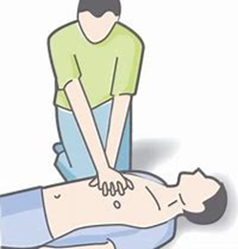
B | Gewünschte Behandlung in einer lebensbedrohlichen Situation bei vorhandener Herz-Kreislauf-Funktion
 | Indizierte Notfall- und Intensivbehandlung ohne weitere Einschränkungen
 | Keine künstliche invasive Beatmung, ansonsten indizierte Notfall- und Intensivbehandlung ohne weitere Einschränkungen, auch Maskenbeatmung | 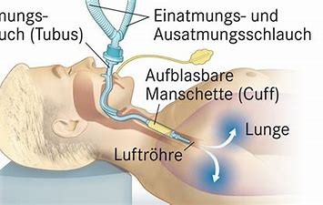
 | Keine Maskenbeatmung, keine invasive Beatmung, ansonsten indizierte Notfall- und Intensivbehandlung auch auf der Intensivstation | 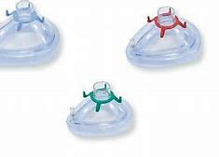
 | Keine Behandlung auf der Intensivstation, ansonsten Mitnahme ins Krankenhaus zur Notfallbehandlung | 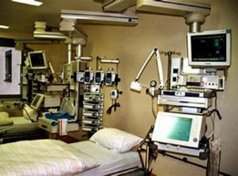
 | Nur lindernde (palliative) Maßnahmen, keine lebenserhaltende Therapie, ausschließlich Beschwerdelinderung und Schmerztherapie, beruhigende Therapie bei Atemnot etc.
C | Hintergrundinformationen (schwere Vorerkrankungen, persönliche Erfahrungen, etc.):
D | Bevollmächtigter in Gesundheitsangelenheiten:  Es besteht eine Vorsorgevollmacht gem. §1896 / 2 BGB  Es besteht eine gerichtlich bestellte Betreuung gem. §§ 1896 – 1904 BGB  Name, Vorname, Geburtsdatum, Adresse, Telefon des Bevollmächtigten / Betreuers
E | Unterschriften: Arztunterschrift und –stempel, bestätigen die erfolgte Beratung. Der Bevollmächtigte / Betreuer erklärt, die Patientenwünsche und den Inhalt der Behandlungsempfehlung zu kennen.
 | Datum, Unterschrift, Stempel des beratenden Arztes / der beratenden Ärztin | Datum, Unterschrift des Bevollmächtigten / gesetzlichen Betreuers
 | Name, Adresse des beratenden Arztes / der beratenden Ärztin:

